母包测试隐私协议接口方法：
- 替换jar quicksdk_v2.7.x_xxxx.jar 为 quicksdk_v2.7.6_debug.jar
- 按照示例调用代码：
- Ps:游戏需自行判断是否是首次启动并且是否同意过了。 同意之后进行对应权限的申请，然后执行初始化sdk
Sdk.getInstance().showPrivace(this, new BaseCallBack() {
@Override
public void onSuccess(Object... objects) {
//玩家点击同意协议 可以申请敏感权限
}
@Override
public void onFailed(Object... objects) {
//玩家点击拒绝协议
}
});

- 在母包assets里面 新建quicksdk.xml 并且写入以下数据
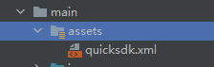

<string name="PrivaceUrl">http://www.baidu.com</string> //隐私协议地址
<string name="UserUrl">http://www.baidu.com</string> //用户协议地址

如果此步骤未执行 点击界面时的按钮将不会跳转

渠道打包前配置
在quicksdk后台新增2个自定义参数 分别为 PrivaceUrl 和 UserUrl 并且配置为2个协议的url地址
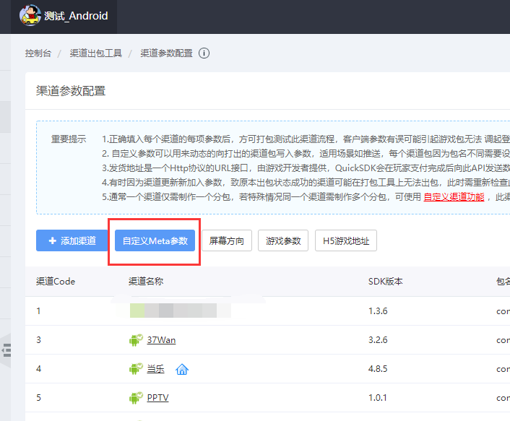
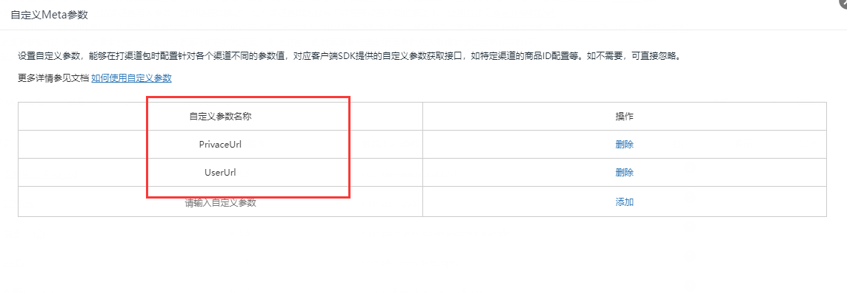
添加自定义参数之后 到渠道参数配置界面 拉到最底下 配置上隐私协议的url链接 然后 保存 用步骤1的新母包打包渠道包
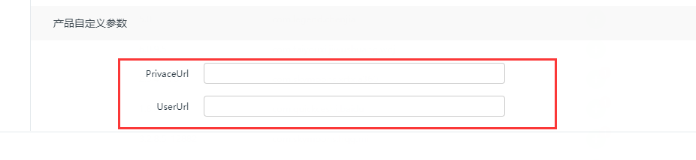

母包隐私界面仅作测试使用，所以界面简洁并且信息不完善 一切以打出的渠道包界面为准；
打出渠道包之后 界面会变成以下：
